Лабораторна робота №4
ДОСЛІДЖЕННЯ МЕТОДІВ ВИДІЛЕННЯ КОНТУРІВ ОБ'ЄКТІВ НА ЦИФРОВИХ ВІДЕОЗОБРАЖЕННЯХ
Мета: Дослідити методи виділення контурів об'єктів на цифрових відеозображеннях, що є складовою частиною операцій по розпізнаванню об'єктів в СТЗ і вимірюванню їх геометричних ознак. Розглянути стандартні функції пакету прикладних програм Image Processing Toolbox по виділенню контурів об'єктів на цифрових відеозображеннях.
Виконання роботи:
1. Завантажити в оперативну пам’ять початкове відеозображення, задане викладачем.
2. Виконати операцію виділення контурів на початковому відеозображенні. Метод виділення контурів і його параметри повинні відповідати даним табл. 4.1.
3. Додати до початкового відеозображення шум, тип і чисельні характеристики якого відповідають даним табл. 4.1.
4. Повторити п.2 для відеозображення з шумом.
5. Виконати фільтрацію відеозображення на основі усереднюючого або медіанного фільтра. Тип фільтра і його параметри повинен відповідати властивостям шуму на конкретному відеозображенні.
6. Повторити п.2 для відеозображення, відновленого шляхом фільтрації шумів.
7. Порівняти результати п.п. 2, 4 і 6. Зробити висновки.

Таблиця 4.1
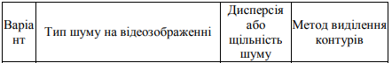

Програма для дослідження методів виділення контурів об'єктів на цифрових відеозображеннях

% МЕТОДИ ВИДІЛЕННЯ КОНТУРІВ ОБ'ЄКТІВ НА ЦИФРОВИХ
% ВІДЕОЗОБРАЖЕННЯХ В ІНТЕЛЕКТУАЛЬНИХ СИСТЕМАХ
ImageName='makima.jpg'; % ІМ"Я ФАЙЛА ЗОБРАЖЕННЯ
% ВИБІР МЕТОДУ ВІДІЛЕННЯ КОНТУРІВ
%Type='sobel'; % МЕТОД СОБЕЛЯ
% ПАРАМЕТРИ МЕТОДУ
%Thresh=0.05; % ПОРІГ ДЛЯ ВИЗНАЧЕННЯ КОНТУРА
%Direction='both'; % НАПРЯМОК РОЗТАШУВАННЯ КОНТУРІВ
% 'horizontal' - ГОРИЗОНТАЛЬНИЙ
% 'vertical' - ВЕРТИКАЛЬНИЙ
% 'both' - В ОБОХ НАПРЯМКАХ

Type='prewitt'; % МЕТОД ПРЕВІТА
% % ПАРАМЕТРИ МЕТОДУ
Thresh=0.02; % ПОРІГ ДЛЯ ВИЗНАЧЕННЯ КОНТУРА
Direction='both'; % НАПРЯМОК РОЗТАШУВАННЯ КОНТУРІВ
% % 'horizontal' - ГОРИЗОНТАЛЬНИЙ
% % 'vertical' - ВЕРТИКАЛЬНИЙ
% % 'both' - В ОБОХ НАПРЯМКАХ
%
%Type='roberts'; % МЕТОД РОБЕРТСА
% % ПАРАМЕТРИ МЕТОДУ
%Direction='both'; % НАПРЯМОК РОЗТАШУВАННЯ КОНТУРІВ
% % 'horizontal' - ГОРИЗОНТАЛЬНИЙ
% % 'vertical' - ВЕРТИКАЛЬНИЙ
% % 'both' - В ОБОХ НАПРЯМКАХ
%
% Type='log'; % МЕТОД ЛАПЛАСИАНА КРИВОЇ ГАУССА
% % ПАРАМЕТРИ МЕТОДУ
% Thresh=0.005; % ПОРІГ ДЛЯ ВИЗНАЧЕННЯ КОНТУРА
% Direction='both'; % НАПРЯМОК РОЗТАШУВАННЯ КОНТУРІВ
% % 'horizontal' - ГОРИЗОНТАЛЬНИЙ
% % 'vertical' - ВЕРТИКАЛЬНИЙ
% % 'both' - В ОБОХ НАПРЯМКАХ
%
% Type='canny'; % МЕТОД КАННИ
% % ПАРАМЕТРИ МЕТОДУ
% Thresh=0.05; % ПОРІГ ДЛЯ ВИЗНАЧЕННЯ КОНТУРА
% Direction='both'; % НАПРЯМОК РОЗТАШУВАННЯ КОНТУРІВ
% % 'horizontal' - ГОРИЗОНТАЛЬНИЙ
% % 'vertical' - ВЕРТИКАЛЬНИЙ
% % 'both' - В ОБОХ НАПРЯМКАХ
% ЗАВАНТАЖЕННЯ ПОЧАТКОВОГО ЗОБРАЖЕННЯ
OrigImage=imread(ImageName);
if ndims(OrigImage)==3
OrigImage=rgb2gray(OrigImage);
end
% ДОДАВАННЯ ШУМУ ДО ЗОБРАЖЕННЯ
NoiseImage = imnoise(OrigImage,'salt & pepper',0.2);
% ФІЛЬТРАЦІЯ ЗОБРАЖЕННЯ
% УСЕРЕДНЮЮЧИЙ ФІЛЬТР З КВАДРАТНОЮ МАСКОЮ Hsize x Hsize ТОЧОК
Tfilter='average'; % ТИП ФІЛЬТРА
Hsize=5; % РОЗМІР КВАДРАТНОЇ МАСКИ ФІЛЬТРА
Filter=fspecial(Tfilter,Hsize); % СТВОРЕННЯ МАСКИ ФІЛЬТРА
RestoreImage=imfilter(NoiseImage, Filter);
% ВИДІЛЕННЯ КОНТУРІВ
% ВИКОРИСТАННЯ ЗАДАНИХ ПАРАМЕТРІВ
BW1=edge(OrigImage,Type,Thresh,Direction);
BW2=edge(NoiseImage,Type,Thresh,Direction);
BW3=edge(RestoreImage,Type,Thresh,Direction);
% АВТОМАТИЧНЕ ВИЗНАЧЕННЯ ПОРОГУ
%[BW1,Tresh1]=edge(OrigImage,Type);
%[BW2,Tresh2]=edge(NoiseImage,Type);
%[BW3,Tresh3]=edge(RestoreImage,Type);
CountEdge1=nnz(double(BW1));
CountEdge2=nnz(double(BW2));
CountEdge3=nnz(double(BW3));
% ВИВЕДЕННЯ РЕЗУЛЬТАТІВ
fprintf('\nМЕТОДИ ВИДІЛЕННЯ КОНТУРІВ ОБ''ЄКТІВ НА ВІДЕОЗОБРАЖЕННЯХ\n');
fprintf('ЗАГАЛЬНА ДОВЖИНА КОНТУРІВ НА ПОЧАТКОВОМУ ЗОБРАЖЕННІ %7.0f ДИСКРЕТНИХ ТОЧОК\n', CountEdge1);
fprintf('ЗАГАЛЬНА ДОВЖИНА КОНТУРІВ НА ЗОБРАЖЕННІ З ШУМОМ %7.0f ДИСКРЕТНИХ ТОЧОК\n', CountEdge2);
fprintf('ЗАГАЛЬНА ДОВЖИНА КОНТУРІВ НА ВІДНОВЛЕНОМУ ЗОБРАЖЕННІ %7.0f ДИСКРЕТНИХ ТОЧОК\n', CountEdge3);
subplot(3,2,1); imshow(OrigImage);
title('ПОЧАТКОВЕ ЗОБРАЖЕННЯ');
subplot(3,2,2); imshow(BW1);
title('КОНТУРИ НА ПОЧАТК. ЗОБР.');
subplot(3,2,3); imshow(NoiseImage);
title('ЗОБРАЖЕННЯ З ШУМОМ');
subplot(3,2,4); imshow(BW2);
title('КОНТУРИ НА ЗОБР. З ШУМОМ');
subplot(3,2,5); imshow(RestoreImage);
title('ВІДНОВЛЕНЕ ЗОБРАЖЕННЯ');
subplot(3,2,6); imshow(BW3);
title('КОНТУРИ НА ВІДНОВЛЕНОМУ ЗОБР. ');

Результати досліджень:
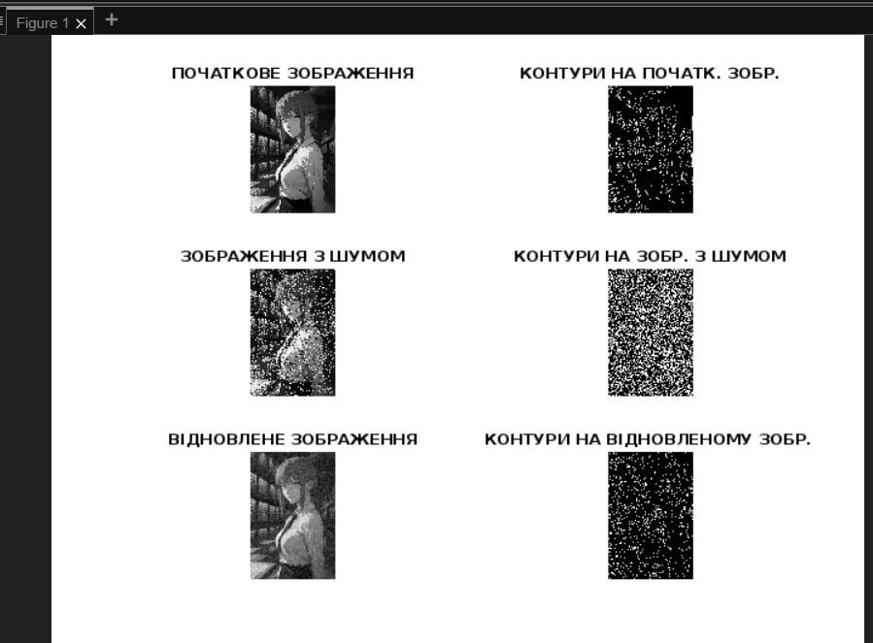
Рисунок 4.1. Приклад роботи програми на зображенні

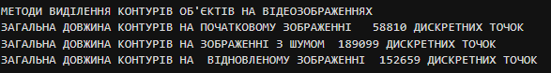
Рисунок 4.2. Інформація про об’єкти на зображенні
Висновок: дослідив методи виділення контурів об'єктів на цифрових відеозображеннях, що є складовою частиною операцій по розпізнаванню об'єктів в СТЗ і вимірюванню їх геометричних ознак. Розглянути стандартні функції пакету прикладних програм Image Processing Toolbox по виділенню контурів об'єктів на цифрових відеозображеннях.

Контрольні запитання
1.

